关于2014—2015学年第一学期
2014级尔雅通识教育课网上选课的通知

2014级同学：
现将2014级学生2014—2015学年第一学期尔雅通识教育选修课网上选课的有关事项通知如下：
一、选课时间
9月23日中午12：00—9月29日中午12：00
二、选课流程
1.登陆http://portal.gwng.edu.cn:8080。
2.在登录界面输入“用户名”和“密码”后登录系统，默认的用户名是学号，密码是学生本人的身份证后六位数。身份证最后一位数是“X”的，须输入大写。
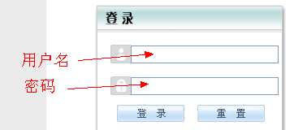
3.进入“统一身份认证平台”后打开网页上方的“教务选课通道”。
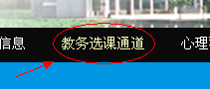
4.在“教务选课通道”中任选一链接进入“教务管理系统”。

5.进入“教务管理系统”后打开“网上选课→通选课”。
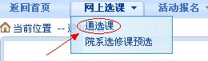
6.参照课程名称、教师姓名、上课时间、课程归属等信息选择要修读的通选课。
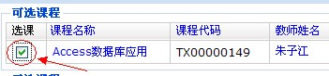
7.点击“提交”按钮完成选课。
8.选课成功后可以在页面下方的“已选课程”内看到自己所选课程的相关信息。
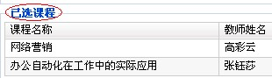
三、注意事项
1、按照学校通识教育课选课规定，每学期只能选修2门课程。
2.学生在首次登录后务必修改系统初始默认的密码。如忘记设置的密码，需学生本人带学生证到实验楼201室网络中心处查询密码。
3、2014级通识教育选修课包括社会科学，人文与艺术，自然科学等三大模块。各专业学生必须修满16学分。其中，2014级汉语言文学、汉语国际教育专业学生应选修社会科学类课程8学分、人文与艺术类课程4学分、自然科学类课程4学分；2014级计算机科学与技术专业学生应选修社会科学类课程6学分、人文与艺术类课程8学分、自然科学类课程2学分；2014级其他各专业学生选修社会科学类课程6学分、人文与艺术类课程6学分、自然科学类选修课程4学分。
4.学生需要了解尔雅网络通识教育课课程名称及任课教师信息的，可查看课程及教师简介（见附件1、2）。
5.有10门尔雅通识课可供2014级学生选修，课程学分分别为2学分和4学分，2学分课程名称有：社会科学类—《西方哲学智慧》、《逻辑和批判性思维》、《当代中国经济》、《当代中国社会问题透视》；自然科学类—《从爱因斯坦到霍金的宇宙》、《魅力科学》；人文与艺术类—《西方文明通论》、《中华诗词之美》、《美学原理》。4学分课程有：人文与艺术类—《中国古典小说巅峰—四大名著鉴赏》。
6.学生在选课时需要特别注意课程学分，另外同一门通选课不允许在不同学期再次选修。
7.选课结束后（2014年9月29日），须登陆系统确认选课结果。如选课未能成功，请及时与教务处教务科联系。
8.为方便学生网上选课，教务处已在固定时间安排了计算机房，供有需要的学生选课使用，具体安排如下：
学生所属教学单位 | 14级新生预选课人数 | 选课时间 | 选课地点
东方语言文化学院 | 195人 | 9月23日（周二）7-8节 | 实验楼304、305、307、309
西方语言文化学院 | 254人 | 9月23日（周二）7-8节 | 实验楼407、409、410
信息科学技术系 | 46人 | 9月23日（周二）7-8节 | 实验楼303
英语语言文化学院 | 281人 | 9月23日（周二）7-8节 | 实验楼206、207、209、210
国际工商管理学院 | 666人 | 9月25日（周四）5-6节 | 实验楼206、207、209、210、303、304、305、307、309、407、409
中国语言文学系 | 195人 | 9月25日（周四）7-8节 | 实验楼206、207、209
国际经济与金融学院 | 612人 | 9月25日（周四）7-8节 | 实验楼210、303、304、305、407、409、410

附件材料请在教务处网站→最新通知下载，其他未尽事宜，请与教务处教务科联系。
联系电话：22245827，联系人：应越
附件：
1.2014级尔雅通识课开课课程及教师简介（10门）
2.尔雅通识课简介（附学生使用手册）

广东外语外贸大学南国商学院教务处
二〇一四年九月二十二日

